南華大學數位論文全文系統
研究生論文轉檔及登入系統操作手冊

- 論文內文撰寫須知 P.1
- 加入浮水印 P.2
- 轉檔說明 – 論文原始檔案轉換為PDF格式（請選擇個人適合的情況）
※論文僅有一個WORD檔的轉檔步驟 P.6
※論文為數個WORD檔的轉檔合併步驟 P.8
※論文僅只有一個PS檔的轉檔步驟 P.13
- 登入論文系統並上傳PDF檔 P.18
※登入時初始設定 P.18
※論文上傳前注意事項 P.22
※登入論文系統並填寫相關資料 P.23
※上傳論文檔案 P.26
※完成論文繳交 P.28
所有流程完成後，我們需要三個工作天來審核您所登錄的論文書目資料及電子檔是否完備，請稍候一段時間至個人電子郵件信箱查看審核結果。若收到核准通過的訊息，請帶著一冊精裝及一冊平裝紙本論文至圖書館一樓流通櫃檯簽署授權書並辦理離校手續。

論文內文撰寫須知

字型
利用Word撰寫論文時，建議您使用Windows預設內建字型:
若您使用的字型不為Windows預設內建字型，你轉出的PDF檔中，原本的字型可能無法顯現，故建議您使用上列字型來撰寫論文。
特殊符號
您的論文中若有使用到特殊符號，建議您使用以下的方法，以避免您的論文在轉檔後，特殊符號部分會有錯誤
插入特殊符號
1.插入特殊符號時請您務必使用Symbol字型。
2.若您需要的符號不在Symbol字型中，建議您使用Word中的Microsoft方程式編輯器來做編輯。
圖檔
若您的文件中有插入圖檔，為避免轉檔時產生錯誤，請您使用以下圖型檔案格式： *.gif *.jpg

加入浮水印
南華大學圖書館浮水印
( 註 ： 請於Office 2000下操作 )  1.請先下載浮水印，浮水印圖形如右圖。  2.請於WORD檔之論文封面及正文頁碼為10、20、30、…每隔十頁之頁碼處，加入「南華大學圖書館浮水印」，最多以不加超過10個為原則。  3.按照原浮水印大小置入論文頁面即可。  < 註 > 若您使用的軟體(如 LaTex )沒有插入浮水印之功能，內文浮水印可以省略。 但封面請另行用WORD將浮水印加入轉檔。 | 
加入浮水印的作法
(1) 將游標移至任何文字中，於功能列選取插入(I) －＞「圖片(P)」－＞「從檔案(F) 」。
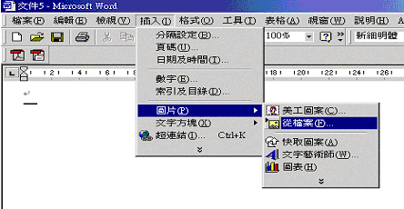
(2) 給定浮水印檔案的位置，按 確定 將浮水印插入文件中 ( 依原來大小，不要變更其大小)。
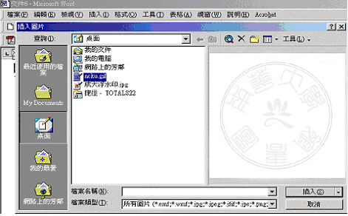

(3) 將滑鼠游標移至浮水印按左鍵兩下，選擇「配置」分頁，選取「文字在前(E)」
以及「置中(C)」，再選擇「進階(A)」按鈕。
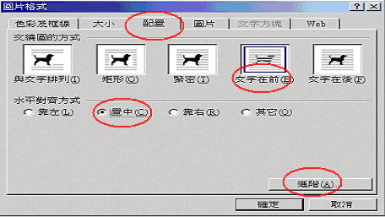

(4) 進入進階配置選項，
選取「圖片位置 」頁面－＞水平對齊方式「置中對齊/ 欄」－＞垂直對齊方式「置中/頁」 。
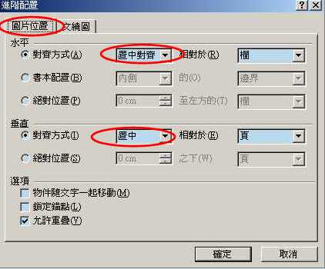
(5) 再選擇「文繞圖」分頁，選取「文字在前」，按確定。
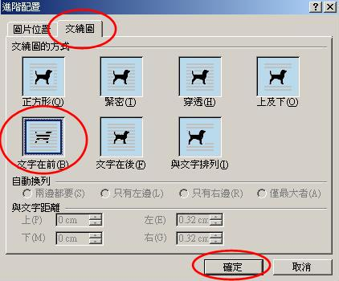

(6) 出現浮水印會蓋住文字的狀況， 請在浮水印上按滑鼠右鍵 －＞ 選取「順序(R)」
－＞ 選取「置於文字之後(H)」，即可置底。
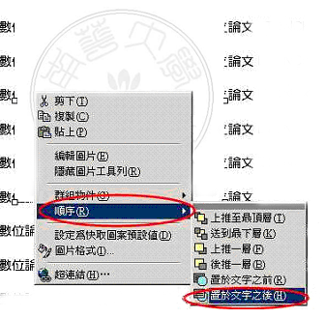

註：可於論文封面頁先做好加浮水印的動作後，再以複製的方式，逐一加入第10頁、第20頁．．．．．．．
轉檔說明
(1) 論文僅有一個WORD檔的轉檔步驟。 請參閱第 6 頁
(2) 論文為數個WORD檔的轉檔合併步驟。 請參閱第 8 頁
(3) 論文僅只有一個PS檔的轉檔步驟。 請參閱第 13 頁

(1) 論文僅只有一個WORD檔的轉檔步驟
- 口試通過後, 將口試合格證明(口試委員及指導教授簽名後)，掃描成圖檔(建議 .jpg檔案格式)，
並將之插入論文原始檔的封面頁之後。

(2) 記得要將論文封面以及每隔十頁的論文頁面，加入浮水印。插入方式請參閱第2頁之說明。
(3) 開啟欲轉檔之論文檔案 ( 通常為Word檔 )。
(4) 於工作列中點選檔案，再開啟列印功能
(5) 自印表機名稱下拉選單，選擇Acrobat PDFWriter，按下確定。
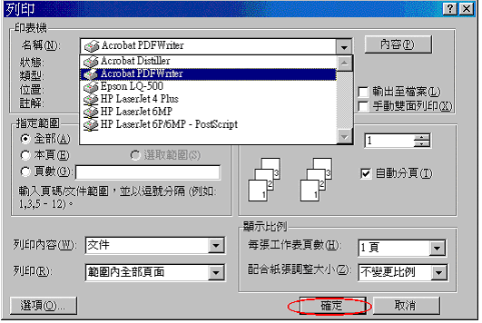
(6) 選定欲存放檔案資料夾位置，選定存檔類型為PDF檔案，輸入檔案名稱。( 以學號為檔名 )
暫不要直接按存檔，點選「編輯文件資訊」，輸入Acrobat PDFWriter文件資訊。
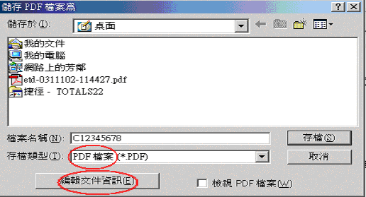
(7)進入編輯文件資訊畫面，輸入論文相關資訊完畢後按下確定。
(8) 編輯文件資訊完成後，即回到之前的存檔畫面。然後進行 存檔 動作將檔案儲存在特定資料夾。
(9) 試著將所儲存檔完成。
可以按快速鍵 Ctrl + D 查閱所填入之PDF文件摘要是否正確。 (也就是第7步驟輸入的文件資訊內容)
(10) 自我檢查PDF檔無誤之後，即可至論文繳交介面，進行論文登入上傳步驟。 (http://libserver2.nhu.edu.tw/ETD-db/ETD-submit/login )

(2) 論文為數個WORD檔的轉檔合併步驟
(1) 開啟欲轉檔論文的第一個檔案
(2) 將口試通過後之口試合格証明(口試委員及指導教授簽名後)，掃描成圖檔(建議 .jpg)，將之插入論
文原始檔的封面頁之後。
(3) 於工作列中點選檔案，再開啟列印功能
(4) 自印表機名稱下拉選單，選擇Acrobat PDFWriter，按下確定

(5) 請將原來數個WORD檔分別依序轉為PDF檔（例如：原有五個 WORD檔須轉成五個PDF檔），
並給予容易辨識先後次序的檔名，暫時儲存於桌面。
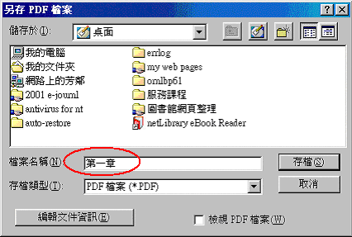
(6) 將已轉為PDF檔之個別檔案，合併為一個完整的PDF論文檔 ，操作如下：
(7) 點選第一個PDF檔（以第一章.PDF為例），開啟之後，選擇「文件」－＞「 插入頁面 」。
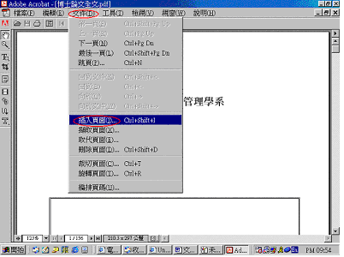
(8) 出現「選取欲插入的檔案」視窗，開啟欲接續於後的PDF檔（如：第二章.PDF）
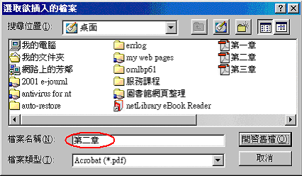

(9) 出現「插入」視窗，將第二章插入在第一章之後，按下確定即可。

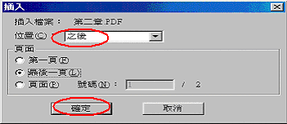

(10) 視PDF檔檔案數目，重複進行插入動作，直至所有檔案合併為一個完整的PDF 檔，於
Acrobat環境下選擇「檔案」－＞「另存新檔」，以學號為檔名暫存於桌面。點選編輯文件資訊。
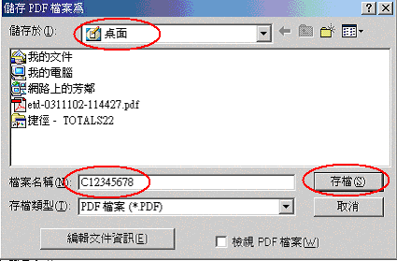.
(11) 接著至桌面，開啟合併完後的PDF檔，檢視插入的順序是否正確無誤，
並至工作列「檔案」－＞「文件內容」－＞「摘要」
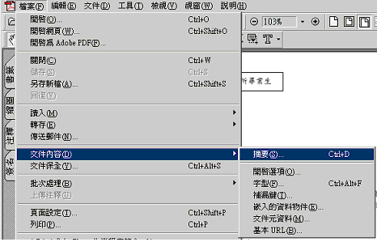

(12) 進入編輯文件資訊畫面，輸入論文相關資訊完畢後按下確定。
(13) 編輯文件資訊完成後，即回到之前的存檔畫面。然後進行 存檔 動作將檔案儲存在特定資料夾。
(14) 試著將所儲存檔完成。
可以按快速鍵 Ctrl + D 查閱所填入之PDF文件摘要是否正確。(也就是第12步驟輸入的文件資訊內容)
(15) 自我檢查PDF檔無誤之後，即可至論文繳交介面 。(http://libserver2.nhu.edu.tw/ETD-db/ETD-submit/login )

(3) 論文僅有一個PS檔的轉檔步驟
(1) 自程式集之下，選擇 Adobe Distiller 5.0 開啟。
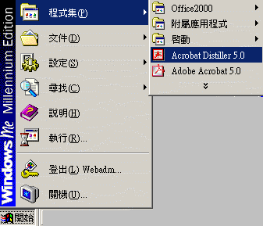
(2) 選擇「檔案」－＞「偏好設定」，出現偏好設定對話方塊。
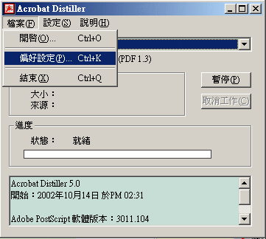
(3) 勾選詢問PDF檔案目的地，按下確定。
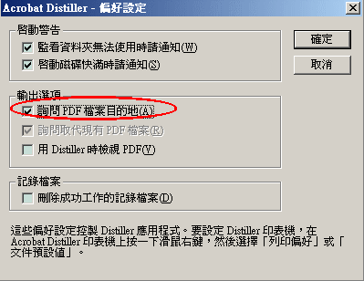
(4) 下拉「工作選項」，選擇 Print Optimized 。
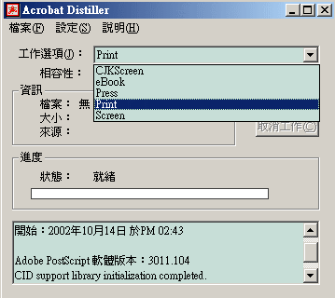
(5) 點選「檔案」－＞「開啟」，選擇目錄打開PS檔。
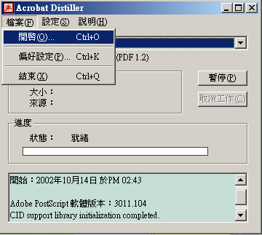
(6) 選擇轉檔後的PDF檔存放位置，按下存檔。
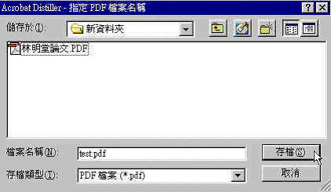
(7) 不同檔案大小所需轉檔時間不等，請稍候片刻等待轉檔完畢之訊息。
(8) 請用Acrobat開啟轉檔後的PDF檔，將口試通過後之口試合格証明(口試委員及指導教授簽名後) ，掃描成圖檔(建議 .jpg)，將之插入論文原始檔的書名頁之後。
(9) 下拉「檔案」－＞「文件內容」－＞「摘要」之對話方塊。
(10) 填入編輯文件資訊畫面，輸入論文相關資訊完畢後按下確定。

(13) 編輯文件資訊完成後，即回到之前的存檔畫面。然後進行 存檔 動作將檔案儲存在特定資料夾。
(14) 試著將所儲存檔完成。
可以按快速鍵 Ctrl + D 查閱所填入之PDF文件摘要是否正確。(也就是第10步驟輸入的文件資訊內容)
(15) 自我檢查PDF無誤之後，即可至論文繳交介面(http://libserver2.nhu.edu.tw/ETD-db/ETD-submit/login)

登入論文系統並上傳PDF檔
登入時初始設定
1. 取消瀏覽器 Proxy 設定的作法
1. 取消瀏覽器 Proxy 設定。  2. Cookie 設定。  3. 移除瀏覽器 Cache。 | ※所有設定都在瀏覽器的「工具( T )」 －＞ 「網際網路選項(Ｏ)」。  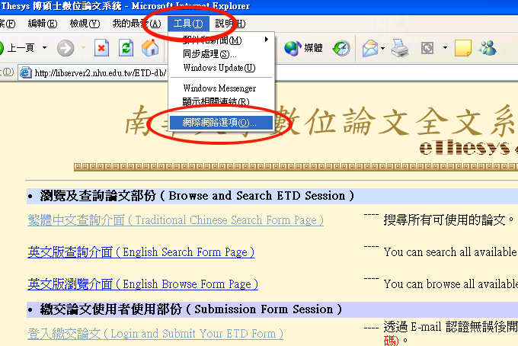
(1) 在「網際網路選項」分頁選取 －＞ 「連線」－＞ 進入「區域網路設定(L)」
取消Proxy設定－＞「套用」－＞「確定」。
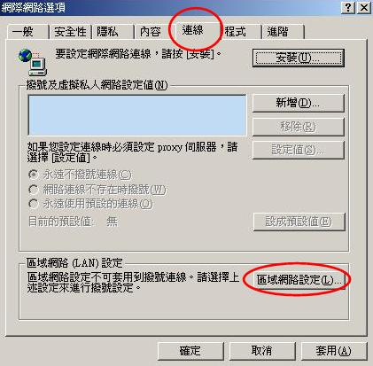
(2) 進入「區域網路設定」後將 『 Proxy 伺服器 』設定取消(若有勾選，則將勾選取消) -->「確定」。
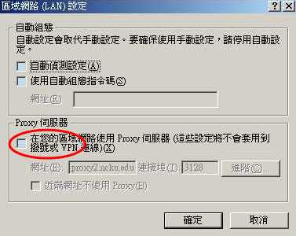
2. Cookie 設定的方法
(1) 在「網際網路選項」分頁選取 --> 「隱私」--> 選擇『 接受所有Cookie 』。
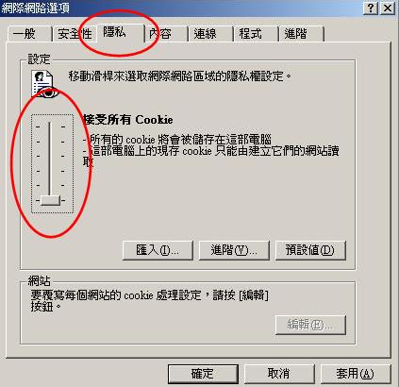
3. 移除瀏覽器 Cache 的方法
(1) 在「網際網路選項」分頁選取 --> 「一般」--> 進入「刪除檔案(F )...」。
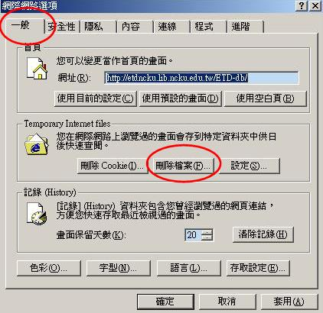
(2)進入「刪除檔案」後勾選 『刪除所有離線內容 』-->「確定」。
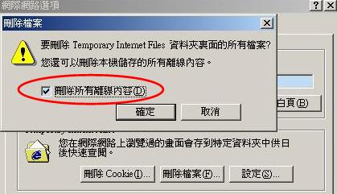

論文上傳前注意事項
1. 檢查轉檔後文件內容
用Acrobat Reader開啟轉檔後文件，檢查與原文是否有不符合之處，若有不符合之處
或出現亂碼，請您先到原文進行調整後，再進行一次轉檔。
2. Acrobat Distiller中的「設定」-->「保全」 的設定內容請您勿做任設定
如：添加標題及鎖檔再置入網頁供公眾使用。
若有疑問可洽詢ETD小組。此對話方塊請保持空白，勿做任何設定。
3. 檢查文件資訊是否填入
以Acrobat開啟您轉檔後的PDF檔選取 「檔案」－＞ 「文件內容」－＞「摘要」
進行逐一檢查。
4. 檢查是否可對全文做搜尋
以Acrobat開啟您轉檔後的PDF檔選取「編輯」－＞「尋找」，進行全文搜尋。
(您的論文若同時包含中英文，請您分別鍵入中文與英文字串做搜尋。)
若有找尋到字串將被標記起來；若無，會出現一訊息方塊。
您應該都能對中英文字串做搜尋；若無，請您洽詢圖書館館務發展組。
( 註：原是 .ps之檔案，轉成PDF檔後無法做中文搜尋 )
5. 請務必記得您的學校E-mail帳號及密碼
若不知道或忘記您的E-mail 帳號及密碼，請帶著學生證至資訊室申請帳號及密碼。
6. 請先取得指導教授和口試委員之中文姓名、英文姓名、及e-mail
若一時聯絡不到老師詢問，可請各系所助理協助。
登入論文系統並填寫相關資料
(1) 連線至「南華大學數位論文全文系統」，自「論文繳交」進入。
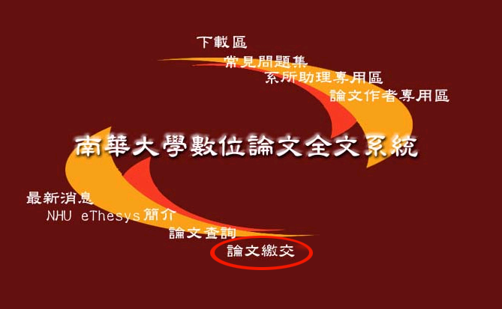
- 以 資訊室 核發之電子郵件 帳號 及 密碼 登入系統。
Mail Server欄位選擇 mail1.nhu.edu.tw。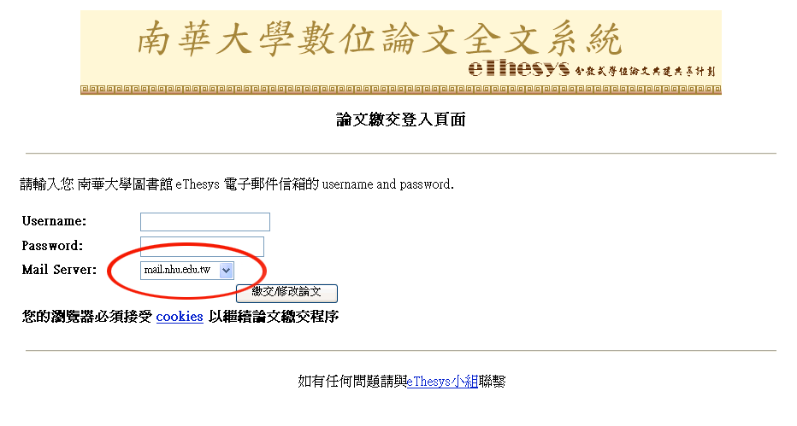
(3)系統將依序詢問論文相關資訊，請分項填入詳細資料。
項目名稱 | 說明
研究生中文姓名 | 您的中文姓名
研究生英文姓名 | 您的英文姓名
電子郵件信箱 | 您的電子郵件信箱，您可選擇是否要要公開
學期 | 畢業學期 ( 92年暑假畢業為91學年度第二學期 )
語文別 | 選擇您的論文語文別
學年度 | 畢業學年度 ( 92年暑假畢業為91學年度第二學期 )
學位 | 選擇您的學位
系所名稱(中) | 選擇您的系所
口試日期 | 口試日期 ( 同口試合格證明頁面所標示日期 )
論文名稱(中) | 論文中文名稱
論文名稱(英) | 論文英文名稱 (若無請輸入"none" )
頁數 | 論文頁數 (論文內文頁數，不含內文之外之頁數)
論文目次 | 論文目次
參考文獻 | 論文參考文獻
關鍵字(中) | 論文中文關鍵字，輸入時請用半形逗號隔開
關鍵字(英) | 論文英文關鍵字，輸入時請用半形逗號隔開
摘要(中) | 論文中文摘要
摘要(英) | 論文英文摘要 (若無請輸入"none" )
論文全文使用權限 | 選擇論文權限（請盡早開放論文權限）
<附註>
◎若無請輸入"none"，方可順利進行下一個程序。之後可再修改補齊。
◎為節省時間，可從原來的WORD檔複製轉貼。
◎填入資料過多時(特別是論文目次、參考文獻) 請注意頁面的排版美觀。
(4)論文相關資訊輸入完畢後，點選網頁最下方按鈕，繼續至下頁填寫口試委員中英文名。
(5)建立口試委員名單，填寫後需按下「新增口試委員」按鈕儲存，再依序輸入後續資料，
直到完整建立口試委員名單。  項目名稱 | 說明
口試委員中文姓名 | 口試委員之中文姓名。
口試委員英文姓名 | 口試委員之英文姓名。( 指導教授英文名為必備 )
口試委員中文職稱 | 選擇口試委員職稱。
口試委員電子郵件信箱 | 口試委員電子郵件信箱  (若不知電子郵件，請填none)
◎每一個項目都輸入完畢後，點選網頁中間藍紫色連結至下一步驟，進行最後論文上傳繳交程序。
詳細步驟請参照下一頁說明。
◎若有資料輸入錯誤或未輸入，請點選上一頁返回修正或直接於口試委員名單進入「修改」連結進行修改。
這篇論文的口試委員
中文姓名 | 英文姓名 | 中文職稱 | 英文職稱 | 電子郵件信箱 | 執行
王教授 | Yat-Sen Wang | 指導教授 | advisor | ysw@mail.ncku.edu.tw | 修改 | 刪除
※使用每一位口試委員右邊的按鈕去修改或刪除一筆記錄
上傳論文檔案
(1) 論文相關資訊及口試委員輸入完畢後，點選連結即進入此頁面。
點選瀏覽，找到論文PDF檔所在位置，按下開啟舊檔後，再選上傳檔案，將PDF檔案上傳。
《務必將瀏覽器的Proxy設定取消方能順利上傳》
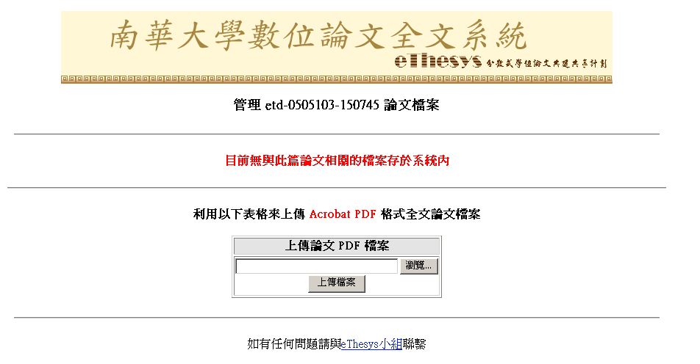
(2)上傳結束即完成所有繳交程序。點選Click Here可返回論文檢視頁面。
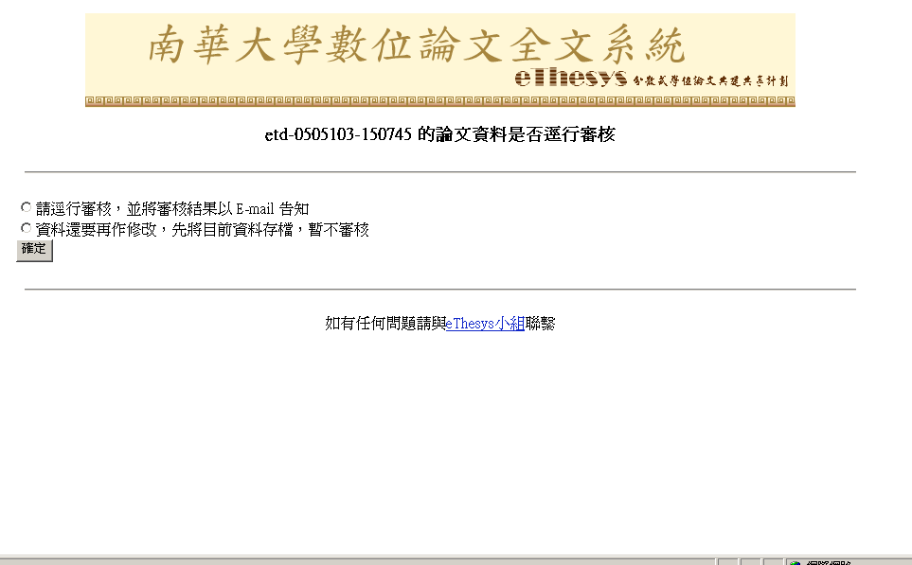
(3) 若有問題，可於下圖點選上方修改的連結，對論文資料進行修改；或是點選上方刪除連結將此篇論文資料刪除；或點選結束並回到首頁。
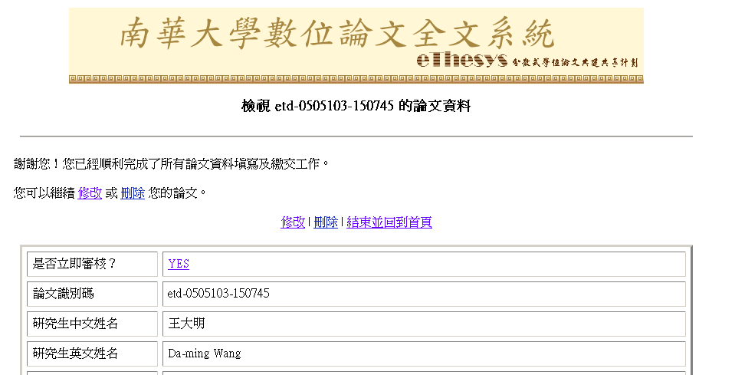
(4)若論文資料皆無誤，則您已完成論文繳交程序，您可關閉瀏覽器視窗
完成論文繳交
- 恭禧您完成繳交程序，三個工作天後， 可連線南華大學數位論文全文系統之論文查詢；或至個人E-mail 信箱檢查系統寄送之審核結果通知。
2. 審核通知：
(1)等待審核期限：三個工作天內。(若上傳論文數量過多，審核進度會有延誤，請多包涵)
(2)通知方式：E-mail 。 (依據您在登入系統 ”後” 所填的E-mail發送通知訊息)
(3)通知內容：包含論文繳交程序不完整或審核有誤或通過審核等的告知。
(4)如何得知審核結果：
a) E-mail通知
b) 上網查詢：搜尋論文→鍵入論文名稱或作者等。若能找到您的論文，表示已通過審核。

3.複審流程：
若接到修改的E-mail通知，請上系統修改之後立即回信通知複審。我們會依照回信時間先後順序來進行複審的動作。

